建立指数函数模型解决实际问题
正指数函数是基本初等函数之一，它不仅是一种重要的初等函数，同时，它在生活、生产等实际活动中也应用广泛.如在疾病控制与统计、生物学、物理学、国民经济活动、存款利率、人口预测、工业生产等问题上都可以运用其进行解决.随着时代的进步，科学技术也在不断创新，其中作为基础也是必不可少的数学有了长足的进步.而指数函数作为数学里的一页也有了前所未有的发展，作为函数中基本初等函数的指数函数，在教学中有着不可取代的地位，同时在生活中也有着广泛的应用.指数函数并不是在历史上直接出现的，而是在对数函数出现之后.历史上由于天文学等方面的计算量太大，为了找到简便的计算方法而发明了对数函数，针对对数函数求反函数，进而得到指数函数，这一点与现在教材中的顺序是相反的.现如今指数函数已经在教材中为人们所学习，但都是就指数函数的一些基础性学习，而关于指数函数的研究却远不止于此.指数函数已在高等数学、微积分学、微分方程等高等数学中有了较深入的研究，同时，指数函数也在实际生活中有着广泛的应用，如在疾病控制与统计、生物学、物理学、国民经济等方面都有应用.
一、建模活动实例
1．观察实际情景，提出并分析问题
（1）实际情景
2022年2月，某地发生了新冠肺炎疫情，新冠肺炎是一种传染病，其传染过程的强度和广度分为：（1）散发：是指传染病在人群中散在发生；（2）流行：是指某一地区或某一单位，在某一时期内，某种传染病的发病率，超过了历年同期的发病水平；（3）大流行：指某种传染病在一个短时期内迅速传播、蔓延，超过了一般的流行强度；（4）暴发：指某一局部地区或单位，在短期内突然出现众多的同一种疾病的病人. 如果在新冠肺炎传染的过程中不认为介入，切断其传染链，则对整个社会经济的发展带来严重的后果.
（2）提出问题
如果没有人工干预，不同时间段内的病例数会按照怎样的规律进行增长呢，对于某个时间内新增的病例数是否可以预测，以期对其传播蔓延进行必要的控制，减少人民生命财产的损失呢？
（3）分析问题
可以通过收集合适地区的新增病例数并结合建立适当的数学模型，找出病例数增长规律，并对一定时间后新增病例进行估计以支持卫生部门的防疫工作.
2.收集数据
利用互联网等信息技术，我们可以搜索到一些原始的数据.
例如，我们搜集到某地区一周内的累计病例数，
日期 | 1 | 2 | 3 | 4 | 5 | 6 | 7
新增  病例数 | $$1246$$ | $$1550$$ | $$1935$$ | $$2420$$ | $$3000$$ | $$3743$$ | $$4660$$
请结合上述数据建立合理的数学模型，并估计第9天新增病例数.
3．分析数据
累计病例数是时间的函数，但没有现成的函数模型．因此，可以先画出散点图，利用图象直观分析这组数据的变化规律，从而帮助我们选择函数类型，散点图如图所示：
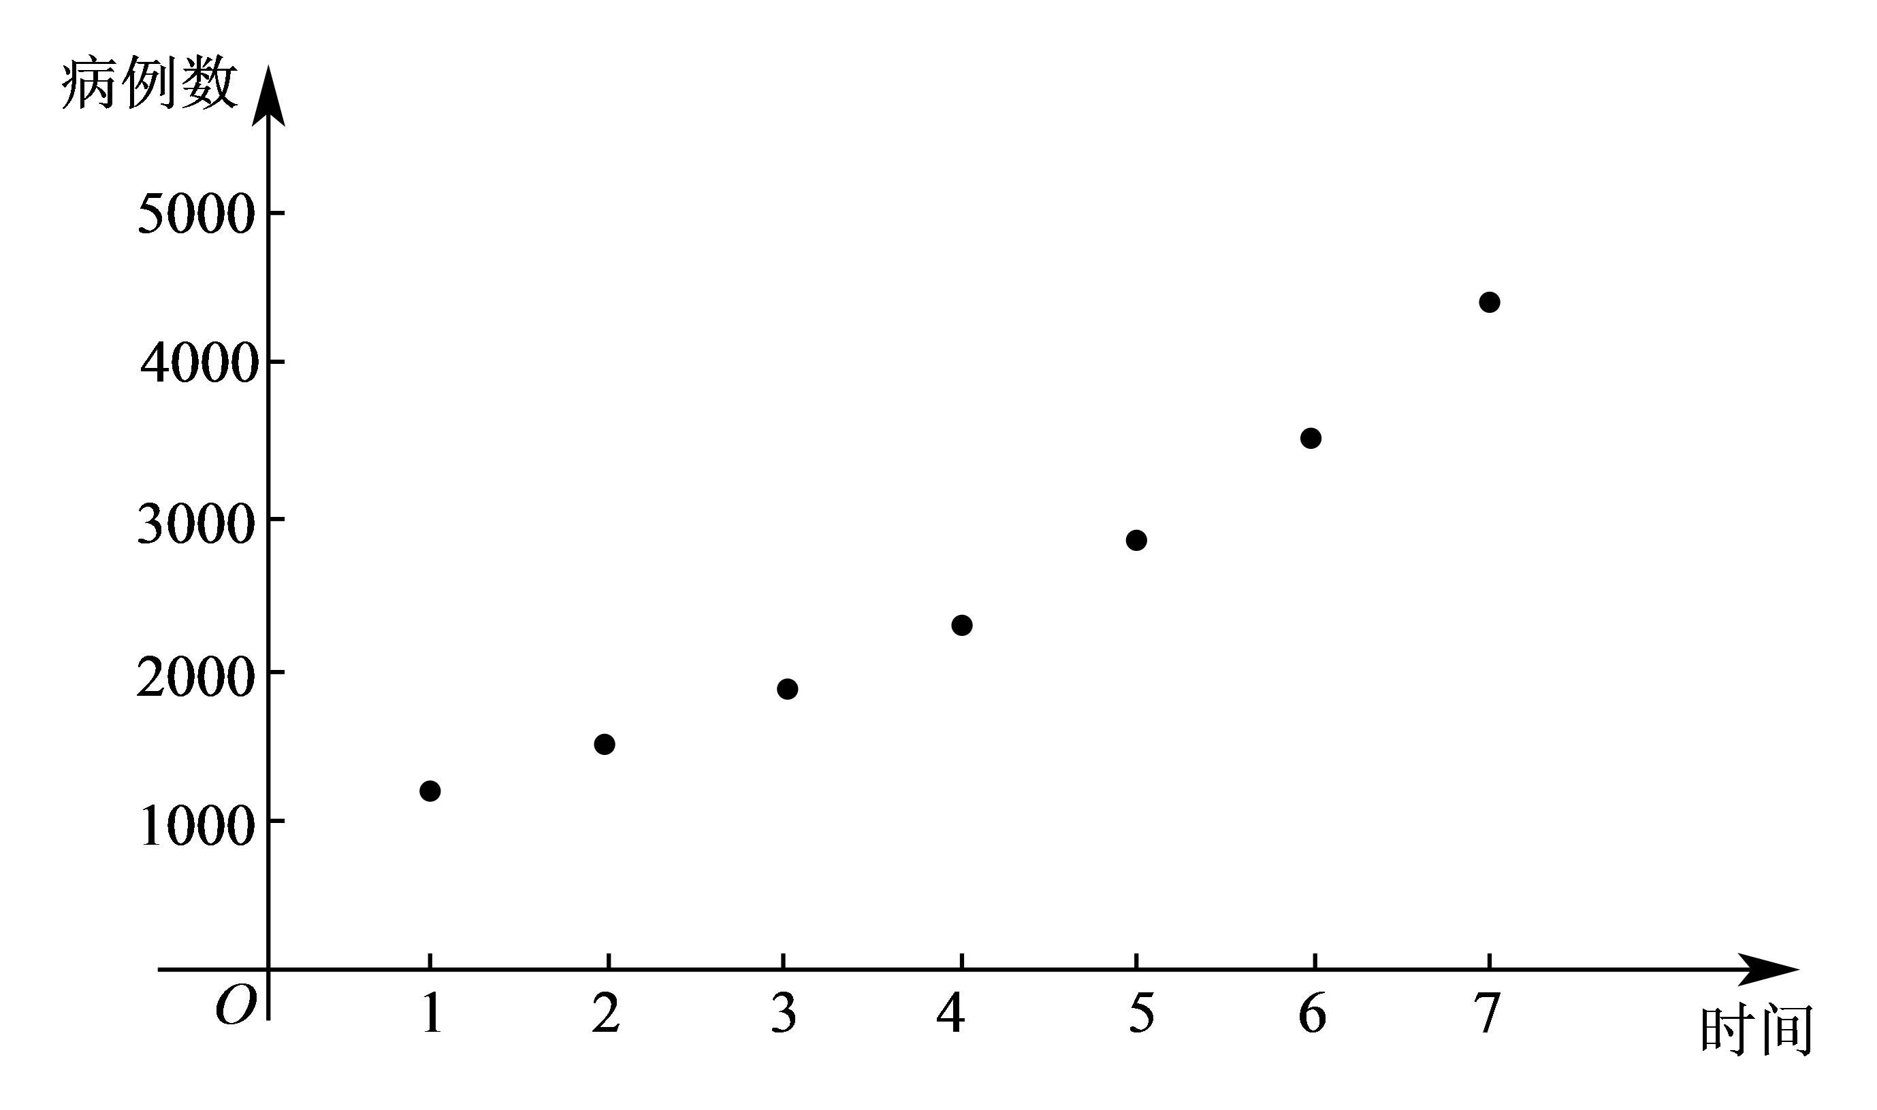
当然，我们可以利用信息技术，通过函数拟合的方法来帮助选择适当的函数模型.
4．建立模型
根据散点图的形状可设函数模型近似为$$y=k{\text{e}}^{at}$$，利用表中的数据可求$$y=1000{\text{e}}^{0.22t}$$.
5．检验模型
画出函数的图形，对比散点图，吻合度很好.
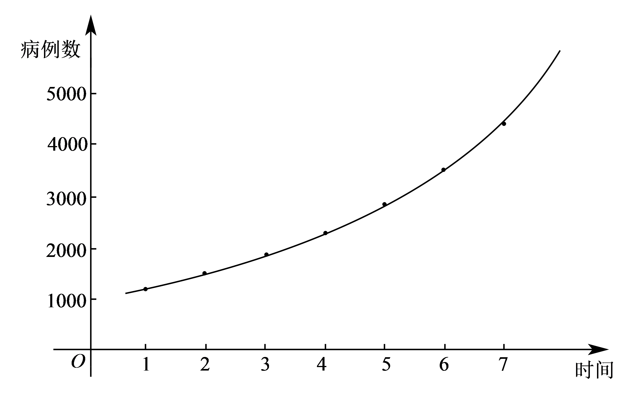
6．问题解决
该地区病例数$$y$$与时间t基本满足$$y=1000{\text{e}}^{0.22t}$$的函数关系，第9天时，预计新增病例数为：$$y=1000{\text{e}}^{0.22×9}≈\text{7242}$$，我们会发现累计病例数急剧增加，需卫生防疫部门及时介入，采取相应阻断措施.
7．问题拓展
在上述模型的建立的过程中，我们根据散点图选择了函数模型，然后利用其中的两个点求出模型的两个参数，随着点的选择的不同，所得函数的模型也相异，那么请同学利用课余时间思考如何评价不同模型的优劣？
【答案】略
【难度】0.65
【知识点】指数函数模型的应用（2）
【详解】略
二、相关试题
2．我国某科研机构新研制了一种治疗新冠肺炎的注射性新药，并已进入二期临床试验阶段．已知这种新药在注射停止后的血药含量c（t）（单位：mg/L）随着时间t（单位：h）的变化用指数模型$$c\left(t\right)=c_{0}{\text{e}}^{−kt}$$描述，假定某药物的消除速率常数$$k=0.1$$（单位：$${\text{h}}^{−1}$$），刚注射这种新药后的初始血药含量$$c_{0}=2000\text{mg/L}$$，且这种新药在病人体内的血药含量不低于1000mg/L时才会对新冠肺炎起疗效，现给某新冠病人注射了这种新药，则该新药对病人有疗效的时长大约为（ ）（参考数据：$$ln2≈0.693,ln3≈1.099$$）
A．5.32h B．6.23h C．6.93h D．7.52h
【答案】C
【难度】0.94
【知识点】指数函数模型的应用（1）
【分析】利用已知条件$$c\left(t\right)=c_{0}{\text{e}}^{−kt}=2000{\text{e}}^{−0.1t}$$，该药在机体内的血药浓度变为1000mg/L时需要的时间为$$t_{1}$$，转化求解即可.
【详解】解：由题意得：
$$c\left(t\right)=c_{0}{\text{e}}^{−kt}=2000{\text{e}}^{−0.1t}$$
设该要在机体内的血药浓度变为1000mg/L需要的时间为$$t_{1}$$
$$c\left(t_{1}\right)=2000{\text{e}}^{−0.1t_{1}}≥1000$$
$${\text{e}}^{−0.1t_{1}}≥\frac{1}{2}$$
故$$−0.1t≥−ln2$$，$$t≤\frac{ln2}{0.1}≈6.93$$
故该新药对病人有疗效的时长大约为$$6.93h$$
故选：C
3．2021年，郑州大学考古科学队在荥阳官庄遗址发现了一处大型青铜铸造作坊．利用碳14测年确认是世界上最古老的铸币作坊．已知样本中碳14的质量N随时间t（单位：年）的衰变规律满足$$N=N_{0}⋅{\left(\frac{1}{2}\right)}^{\frac{t}{5730}}$$（$$N_{0}$$表示碳14原有的质量）．经过测定，官庄遗址青铜布币样本中碳14的质量约是原来的$$\frac{\sqrt{2}}{2}$$至$$\frac{3}{4}$$，据此推测青铜布币生产的时期距今约多少年？（ ）（参考数据：$$\log_{2}3≈1.6$$）
A．2600年 B．3100年 C．3200年 D．3300年
【答案】A
【难度】0.94
【知识点】指数幂的运算、指数函数模型的应用（1）、由指数函数的单调性解不等式
【分析】根据题意列出不等式，求出$$2292<t<2865$$，从而求出正确答案.
【详解】由题意得：$$\frac{\sqrt{2}}{2}N_{0}<N_{0}⋅{\left(\frac{1}{2}\right)}^{\frac{t}{5730}}<\frac{3}{4}N_{0}$$，解得：$$2292<t<2865$$，故选A.
故选：A
4．大气压强$$p=\frac{压力}{受力面积}$$，它的单位是“帕斯卡”（$$\text{Pa}$$，$$1\text{Pa}=1{\text{N/m}}^{\text{2}}$$），已知大气压强$$p\left(\text{Pa}\right)$$随高度$$h\left(\text{m}\right)$$的变化规律是$$p=p_{0}{\text{e}}^{−kh}$$，$$p_{0}$$是海平面大气压强，$$k=0.000126{\text{m}}^{−1}$$．当地高山上一处大气压强是海平面处大气压强的$$\frac{1}{3}$$，求高山上该处的海拔．
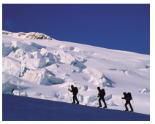
【答案】约为$$8719\text{m}$$
【难度】0.94
【知识点】指数函数模型的应用（1）、指数式与对数式的互化
【分析】解方程$$p_{0}{\text{e}}^{−kh}=\frac{1}{3}p_{0}$$即可得解.
【详解】解：由$$p=p_{0}{\text{e}}^{−kh}=\frac{1}{3}p_{0}$$可得$$−kh=−ln3$$，可得$$h=\frac{ln3}{k}≈8719\left(\text{m}\right)$$.
5．牛奶保鲜时间因储藏时温度的不同而不同，假定保鲜时间与储藏温度间的关系为指数型函数，若牛奶放在0℃的冰箱中，保鲜时间约是192h，而在22℃的厨房中则约是42h.
(1)写出保鲜时间y（单位：h）关于储藏温度x（单位：℃）的函数解析式；
(2)利用（1）中结论，指出温度在30℃和16℃的保鲜时间；（参考数据$${\left(\frac{7}{32}\right)}^{\frac{15}{11}}≈0.125$$，$${\left(\frac{7}{32}\right)}^{\frac{8}{11}}≈0.328$$，精确到1h）
(3)运用上面的数据，作此函数的图象.
【答案】(1)$$y=192⋅{\left(\frac{7}{32}\right)}^{\frac{x}{22}}$$ $$\left(x⩾0\right)$$
(2)储藏温度为$$30°\text{C}$$保鲜时间约$$24$$小时；储藏温度为$$16°\text{C}$$保鲜时间约为$$63$$小时．
(3)图象见解析
【难度】0.85
【知识点】指数函数模型的应用（1）、指数函数图像应用
【分析】（1）设$$y=k·a^{x}(k≠0$$，$$a>0$$且$$a≠1)$$，则利用牛奶放在$$0°\text{C}$$的冰箱中，保鲜时间约为$$192h$$，放在$$22°\text{C}$$的厨房中，保鲜时间约为$$42h$$，即可得出函数解析式；
（2）将$$x=30$$与$$x=16$$代入函数解析式，求值即可；
（3）根据函数解析式画出函数草图．
【详解】（1）解：设$$y=k·a^{x}(k≠0$$，$$a>0$$且$$a≠1)$$，则有$$\{\begin{aligned}192=k \\ 42=k·a^{22}\end{aligned}$$，
$$∴$$ $$\{\begin{aligned}k=192 \\ a={(\frac{7}{32})}^{\frac{1}{22}}\end{aligned}$$，
$$∴y=192⋅{\left(\frac{7}{32}\right)}^{\frac{x}{22}}$$ $$\left(x⩾0\right)$$．
（2）解：$$x=30$$时，$$y=192·(\frac{7}{32}) ^{\frac{30}{22}}≈24$$，即储藏温度为$$30°\text{C}$$保鲜时间约$$24$$小时；
$$x=16$$时，$$y=192·(\frac{7}{32}) ^{\frac{16}{22}}≈63$$，即储藏温度为$$16°\text{C}$$保鲜时间约为$$63$$小时．
（3）解：因为$$y=192⋅{\left(\frac{7}{32}\right)}^{\frac{x}{22}}$$ $$\left(x⩾0\right)$$，函数图象如下所示：



